
รายงานการปฏิบัติรชการ
สายงานป้องกันปราบปราม
ประจำเดือน กุมภาพันธ์ 2567

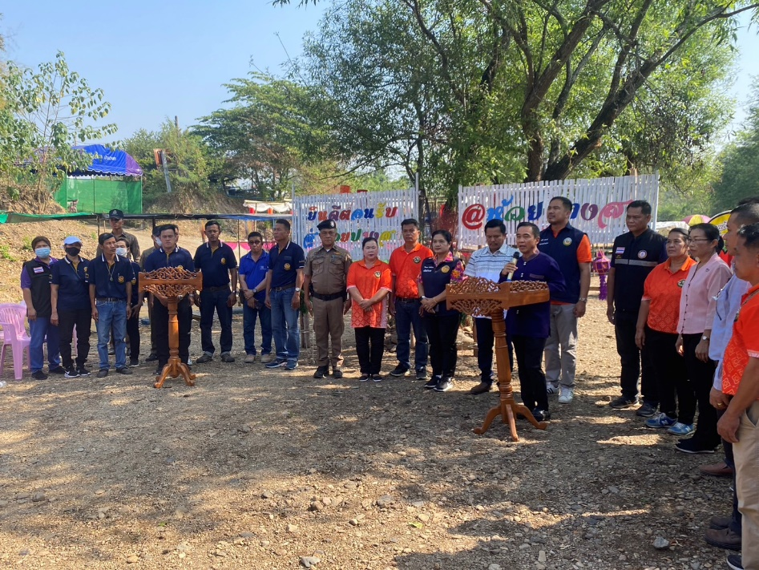

เมื่อวันที่ 8 ก.พ. 67 เวลา 10.20 น. นายสมพงษ์ ฟุ้งทวีวงศ์ นายอำเภอเมืองตาก(ประธานในพิธี) ปลัดอำเภอ,ฝ่ายปกครอง และข้าราชการตำรวจ นำโดย ร.ต.ท ประสิทธิ์ เชื้อเชียง รอง สว.(ป.) สภ.หนองบัวเหนือ พร้อมด้วยสายตรวจรถยนต์ ชป.2 ร่วมพิธีเปิดงาน “สถาที่ท่องเที่ยงเชิงอนุรักษ์ห้วยปางสา” ม.4 ต.ป่ามะม่วง อ.เมืองตาก จ.ตาก

รายงานการปฏิบัติรชการ
สายงานจราจร
ประจำเดือน กุมภาพันธ์ 2567

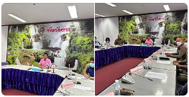

เมื่อวันที่ 14 ก.พ. 67 เวลา 109.30 น. ร.ต.ต.ชยุต สุยะผัน รอง สว.(ป.)สภ.หนองบัวเหนือ ว.๔ เข้าร่วมประชุมนิเทศติดตามความก้าวหน้าในการดำเนินงานตาม“โครงการจังหวัดตากสวมหมวกนิรภัย ๑๐๐ เปอร์เซ็นต์(นำร่องอำเภอเสี่ยงสูง)”ของศูนย์ปฎิบัติการความปลอดภัยทางถนนอำเภอเมืองตาก ณ ห้องประชุมทีลอซู ชั้น ๔ ศาลากลางจังหวัดตาก

รายงานการปฏิบัติรชการ
สายงานสืบสวน
ประจำเดือน กุมภาพันธ์ 2567

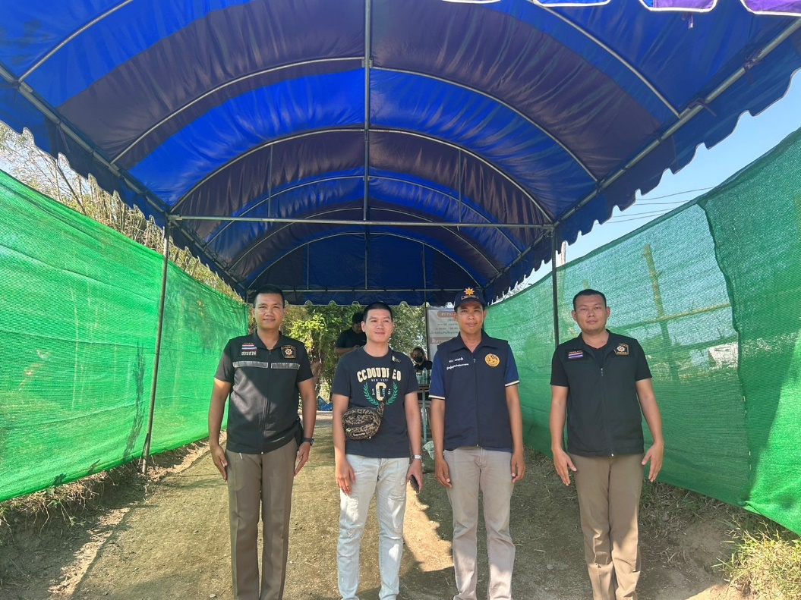

เมื่อวันที่ 8 ก.พ. 67 เวลา 15.10 น. ชุดสืบสวน ร่วมกับ ตร.ประจำหมู่บ้าน ได้ร่วมกันว.4ว.10 บริเวณห้วยปางสา ม.4 ต.ป่ามะม่วง อ.เมืองตาก จ.ตาก

รายงานการปฏิบัติรชการ
สายงานสอบสวน
ประจำเดือน กุมภาพันธ์ 2567

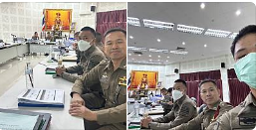

เมื่อวันที่ 22 ก.พ. 67 เวลา 12.05 น. พงส.พร้อมเจ้าหน้าที่งานสอบสวน นำข้อมูลและเอกสารเข้ารับมาตรวจ ตามการตรวจเร่งรัดสำนวนการสอบสวนคดีอาญาตามคำสั่ง ตร.ที่419/56 ณ ห้องประชุมสภ.เมืองตาก เวลานี้

รายงานการปฏิบัติรชการ
สายงานอำนวยการ
ประจำเดือน กุมภาพันธ์ 2567

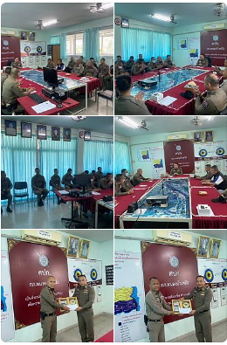

เมื่อวันที่ 7 ก.พ. 67 เวลา 14..00 น. พ.ต.ท.ศุภิชัย กันหา สว.สภ.หนองบัวเหนือ พร้อมเจ้าหน้าที่ ตร.ในสังกัด ร่วมประชุมประจำเดือน และได้มอบของแสดงความยินดีแก่ข้าราชการตำรวจที่ได้ย้ายไปดำรงตำแหน่งใหม่ ณ ห้อง ศปก.สภ.หนองบัวเหนือ

